國立澎湖科技大學新聞稿
發布時間：114年9月25日
發布單位：圖資館藝文中心
聯絡人：許瀞文 電話：06-9264115分機1822
標題：澎科大藝文展「墨痕飛動」-澎湖縣書法學會114年會員作品展

澎科大藝文展
「墨痕飛動」-澎湖縣書法學會114年會員作品展

國立澎湖科技大學圖資館藝文中心於9月24日上午10時10分舉辦「墨痕飛動」-澎湖縣書法學會114年會員作品展開幕儀式，由圖資館洪健倫館長主持開幕儀式，與會嘉賓有澎湖縣政府王國裕參議、迎風藝術群黃春鶯會長、許國政服務團隊等。洪館長表示澎科大每年迎新春贈桃符的贈送春聯活動，都會邀請澎湖縣書法學會蒞校揮毫，本次很榮幸特別邀請到校舉辦聯展，各位書法家在他們的作品中盡情揮灑，展現高超的書法才藝，以各種不同的字體與內容表現了「墨痕飛動」的現象。
澎湖縣書法學會理事長林昇進表示：書法學會以發揚中華傳統國粹文化為主，並提供正當休閒活動為輔，亦提高本縣書法風氣為志業。學會成立於民國71年，至今已進入第43年。目前會員將近100人；每年都會辦理會員作品聯展一至二次，今年受國立澎湖科技大學之邀請，於圖資館藝文中心總共展出作品78件，篆、隸、草、行、楷各體兼備。每年年度會員作品聯展，都是一次成果的驗收與展現。
開幕式中林昇進理事長提供個人作品一件贈送校方典藏，展出時間為：114年9月24日至10月16日止。歡迎各界鄉親前往參觀、指教，共襄盛會。

墨痕飛動-澎湖縣書法學會114年度會員作品展
展出時間為：114年9月24日至10月16日止。
地點：國立澎湖科技大學圖資館藝文中心。

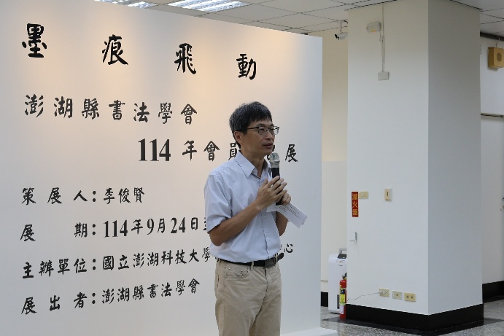 | 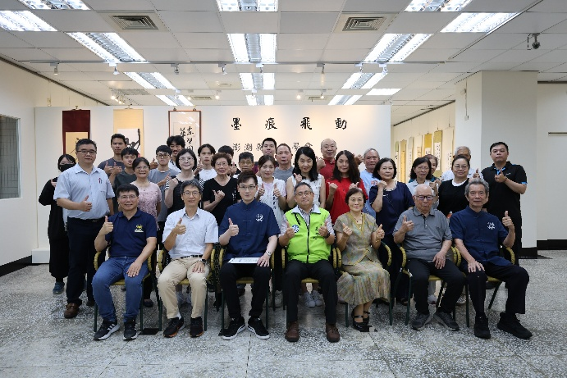
114.09.24「墨痕飛動」-澎湖縣書法學會114年會員作品展開幕 洪健倫館長致詞 | 114.09.24「墨痕飛動」-澎湖縣書法學會114年會員作品展 活動合影
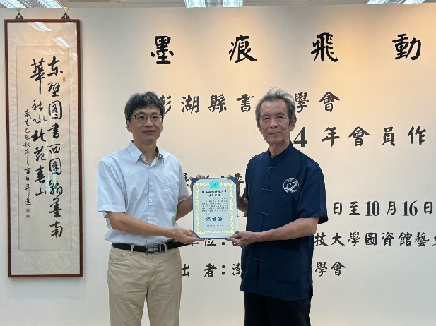 | 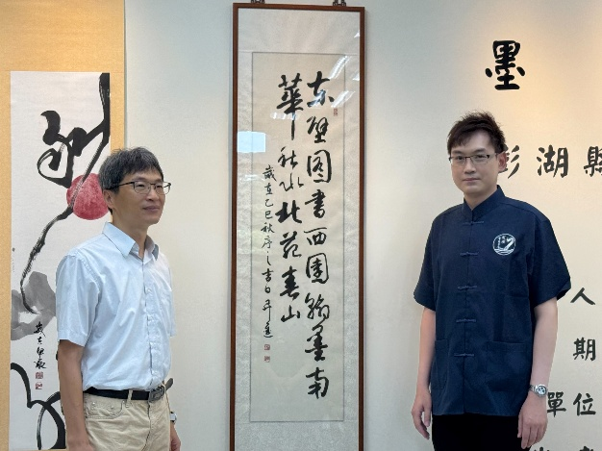
114.09.24「墨痕飛動」-澎湖縣書法學會114年會員作品展 洪健倫館長頒發參展證明給陳鼎盛前理事長 | 114.09.24「墨痕飛動」-澎湖縣書法學會114年會員作品展 林昇進理事長贈送作品「清˙劉熙載自題聯」供學校典藏
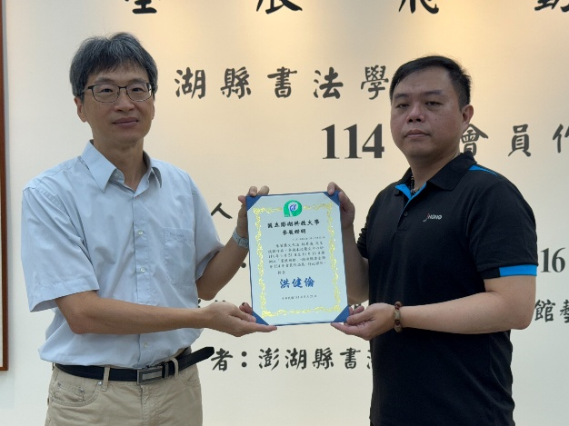 | 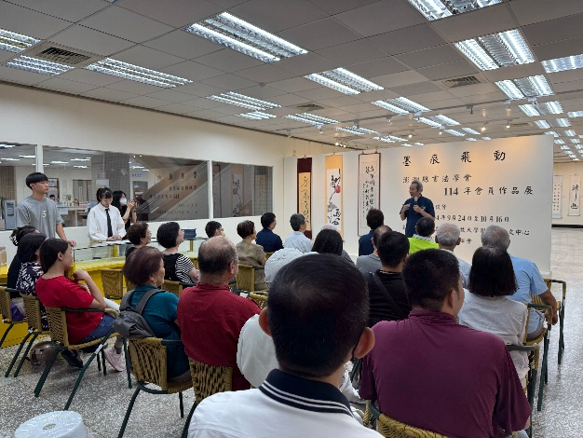
114.09.24「墨痕飛動」-澎湖縣書法學會114年會員作品展 洪健倫館長頒發感謝狀給策展人李俊賢 | 114.09.24「墨痕飛動」-澎湖縣書法學會114年會員作品展 活動會場

